

МИНИСТЕРСТВО НАУКИ И ВЫСШЕГО ОБРАЗОВАНИЯ РОССИЙСКОЙ ФЕДЕРАЦИИ

Федеральное государственное бюджетное образовательное учреждение высшего образования

**«МИРЭА - Российский технологический университет»**

**РТУ МИРЭА**

Институт информационных технологий

Кафедра инструментального и прикладного программного обеспечения

**ОТЧЕТ**

**ПОПРАКТИЧЕСКОЙРАБОТЕ№ 5**

«Работа с реестром Docker»

**по дисциплине**

**«**НАСТРОЙКА И АДМИНИСТРИРОВАНИЕ СЕРВИСНОГО ПРОГРАММНОГО ОБЕСПЕЧЕНИЯ**»**

Выполнил студент группы ИКБО-20-21 Сидоров С.Д.

Принял преподаватель   Хозяинов А.В.

|  |  |  |
| --- | --- | --- |
| Практическая работа выполнена | « » ______ 2023 г. |  |
|  |  |  |
| «Зачтено» | « » ______ 2023 г. | |

Москва 2023

**СОДЕРЖАНИЕ**

ЦЕЛЬ РАБОТЫ 3

ТЕОРЕТИЧЕСКОЕ ВВЕДЕНИЕ 3

ВЫПОЛНЕНИЕ РАБОТЫ 4

Задание 1. 4

Задание 2. 4

Задание 3. 4

Задание 4. 5

Задание 5. 5

Задание 6. 6

Задание 7. 6

Задание 8. 6

Задание 9. 6

Задание 10. 7

Задание 11. 8

Задание 12. 8

Задание 13. 9

Задание 14. 9

Задание 15. 9

Задание 16. 10

КОНТРОЛЬНЫЕ ВОПРОСЫ 10

ВЫВОД 13

# ЦЕЛЬ РАБОТЫ

Получить навыки работы с Docker-реестрами

# ТЕОРЕТИЧЕСКОЕ ВВЕДЕНИЕ

Docker Registry – это инструмент, который используется для хранения Docker-образов. Образы Docker – это шаблоны, которые используются для создания контейнеров, в которых запускаются приложения. Docker Registry позволяет загружать, хранить и управлять образами Docker на централизованном сервере.

Существует два основных типа регистров: публичный и частный. Публичные регистры, такие как Docker Hub, используются для хранения общедоступных образов, которые могут быть загружены и использованы всеми пользователями. Частные регистры, например, Amazon Elastic Container Registry (ECR) или Google Container Registry, используются для хранения образов, к которым может иметь доступ только ограниченное количество пользователей.

Docker Registry функционирует как веб-приложение, доступное через HTTP-интерфейс. После загрузки образов в Docker Registry, они сохраняются в пользовательских репозиториях, которые могут быть настроены по желанию. Репозиторий представляет собой специальное место, где хранятся все версии определенного образа. Каждый образ может иметь множество тегов, которые гарантируют версионность и позволяют управлять доступом к определенной версии образа.

Регистр Docker обеспечивает безопасность и контроль доступа к образам. Пользователи могут настроить права доступа к определенным образам или репозиториям, что позволяет ограничить доступ к конфиденциальным или критически важным образам.

Docker Registry также имеет некоторые расширенные функции, такие как репликация и автоматическое обновление образов. Репликация позволяет создавать резервные копии образов в разных местах, что обеспечивает более высокую доступность и надежность. Автоматическое обновление образов позволяет обновлять образы в Docker Registry автоматически, когда новая версия становится доступной.

# ВЫПОЛНЕНИЕ РАБОТЫ

Задание 1. Создайте учетную запись в сервисе https://hub.docker.com/ и  
изучите основные функции и возможности. Результат на рисунке 1.

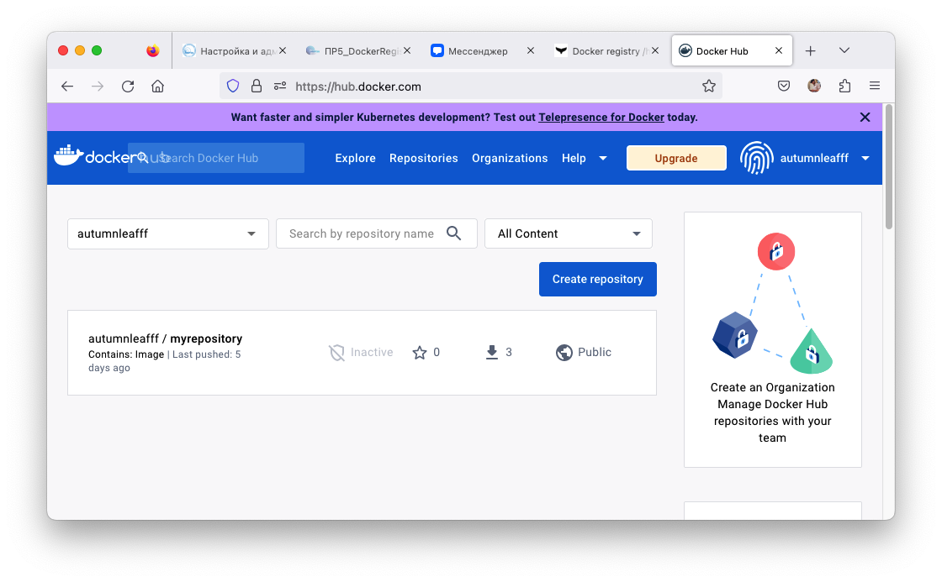

Рисунок 1 – Созданная учетная запись docker.com

Задание 2. Используя Docker CLI выведите список 3 образов, имеющих  
более 5 звезд с названием nginx в консоль. Результат представлен на рисунке 2.

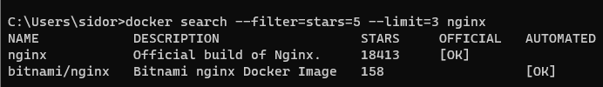

Рисунок 2 – Список из трех образов

Задание 3. Получите образ с именем nginx, внесите и зафиксируйте  
изменения в нем. Результат представлен на рисунке 3.

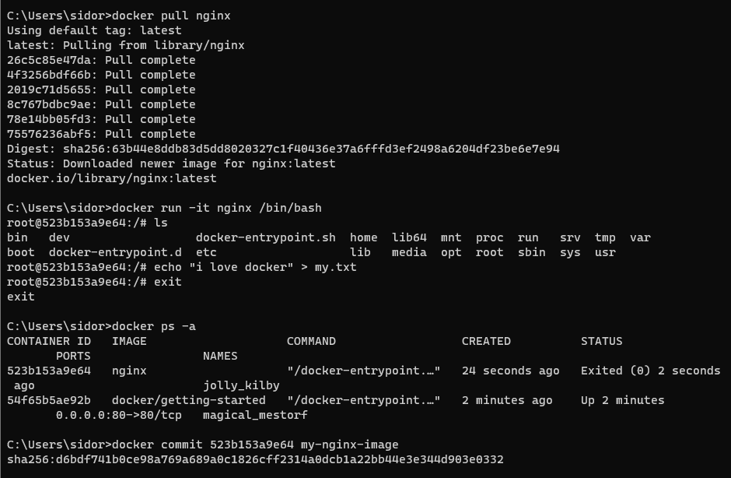

Рисунок 3 – Внесение, изменение и фиксация образа

Задание 4. Войдите в реестр Docker Hub. Результат представлен на рисунке 4.

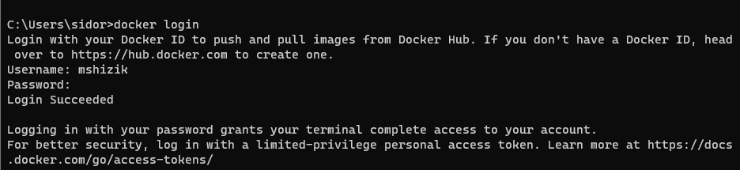dock

Рисунок 4 – Вход в аккаунт

Задание 5. Задайте тэг образу и загрузите образ в Docker Hub. Результат представлен на рисунке 5.

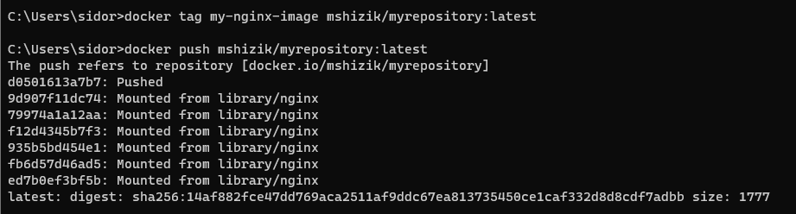

Рисунок 5 – Загрузка образа в Docker Hub

Задание 6. Удалите образ на локальнdoой машине. Результат представлен на рисунке 6.

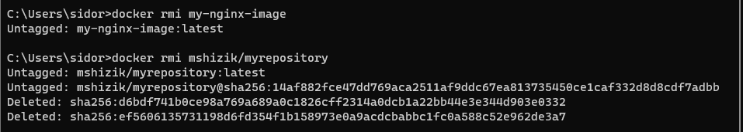

Рисунок 6 – Удаление образа

Задание 7. Произведите получение образа из Docker Hub. Результат представлен на рисунке 7.

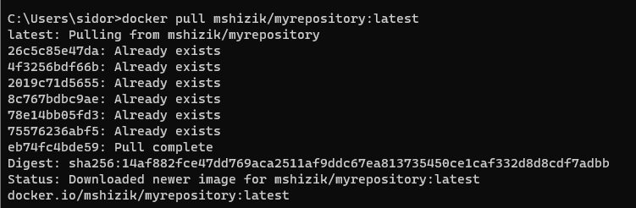

Рисунок 7 – Получение образа из Docker Hub

Задание 8. Выйдите из реестра Docker Hub. Результат представлен на рисунке 8.

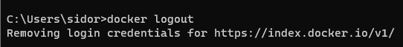

Рисунок 8 – Выход из аккаунта

Задание 9. Разверните локально собственный приватный реестр Docker из официального образа registry с GUI интерфейсом из образа konradkleine/docker-registry-frontend:v2. Результат представлен на рисунках 9 – 10.

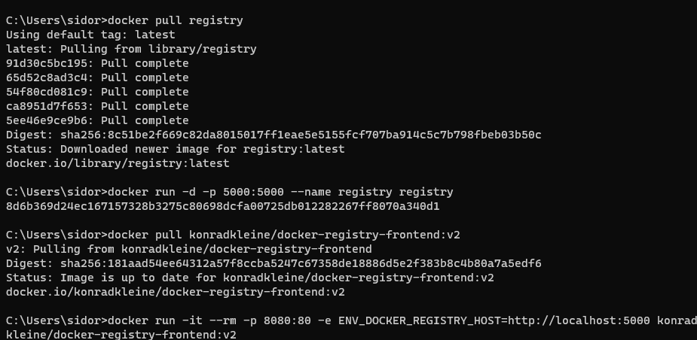

Рисунок 9 – Разворачивание Docker registry

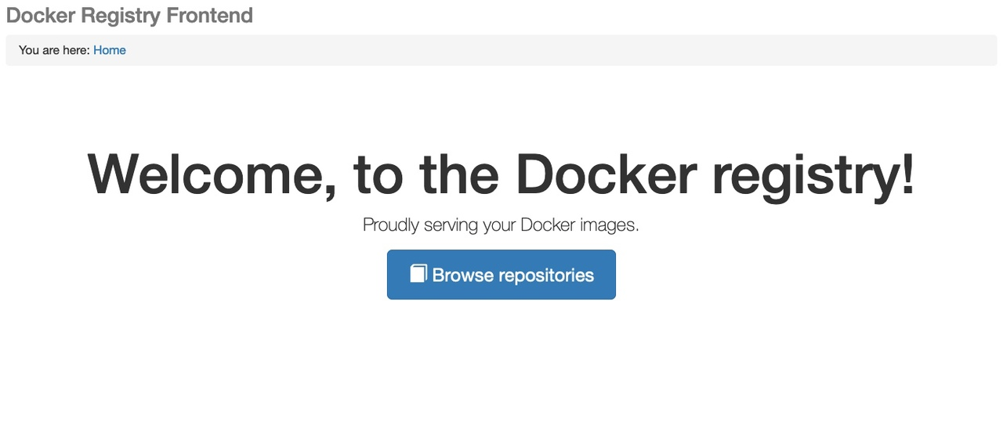

Рисунок 10 – Веб интерфейс

Задание 10. Войдите в собственный приватный реестр. Результат представлен на рисунке 11.

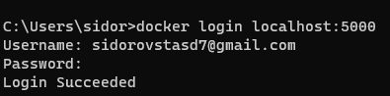

Рисунок 11 – Вход в приватный реестр

Задание 11. Задайте тэг образу и загрузите образ в собственный приватный реестр. Результат представлен на рисунке 12.

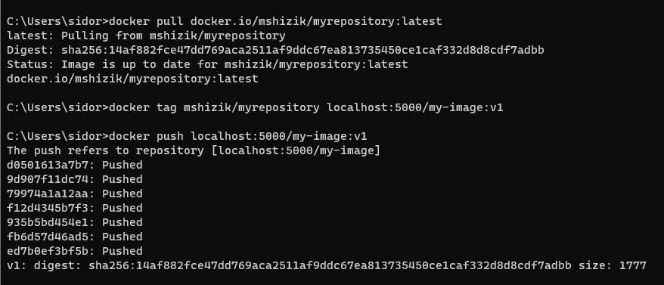

Рисунок 12 – Загрузка образа в локальный реестр

Задание 12. Удалите образ на локальной машине. Результат представлен на рисунке 13.

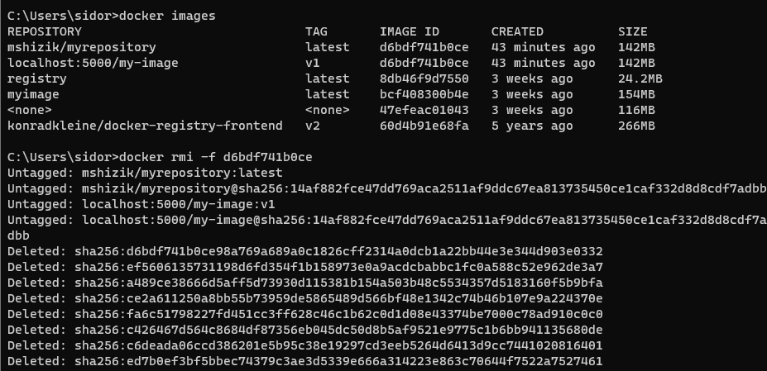

Рисунок 13 – Удаление образа на локальной машине

Задание 13. Произведите получение образа из собственного приватного реестра. Результат представлен на рисунке 14.

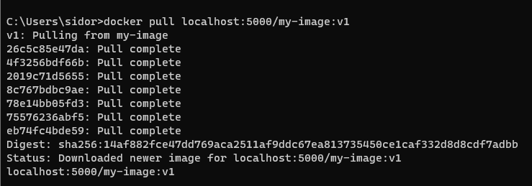

Рисунок 14 – Получение образа из локального реестра

Задание 14. Выйдите из приватного реестра. Результат представлен на рисунке 15.



Рисунок 15 – Выход из локального реестра

Задание 15. С помощью команды curl получите список всех доступных образов в приватном реестре. Выведите список всех тэгов вашего образа. Результат представлен на рисунке 16.



Рисунок 16 – Curl запрос

Задание 16. Зайдите в веб-интерфейс приватного реестра, произведите  
поиск образа и исследуйте его. Данное задание не удалось выполнить. Скорее всего дело в архитектуре процессора (ARM 64), контейнер же предупреждает, что требуется AMD 64. На рисунке 9 есть информация про несоответствие.

# КОНТРОЛЬНЫЕ ВОПРОСЫ

1. Что такое Docker Registry?

Docker Registry – это инструмент, который используется для хранения Docker-образов

1. Какие типы Docker Registry существуют?

Существует два основных типа регистров: публичный и частный.

1. Как создать локальный Docker Registry?

Необходимо загрузить образ registry командой docker pull registry, затем запустить локальный реестр docker run -d -p 5000:5000 --restart=always --name registry registry:2

1. Как настроить доступ к локальному Docker Registry для других  
   пользователей?

Чтобы настроить доступ к локальному Docker Registry для других пользователей, вам нужно предоставить им доступ к вашей машине и настроить правильные разрешения на использование Docker Registry.

Если вы хотите, чтобы другие пользователи могли использовать ваш локальный Docker Registry извне, то вы должны настроить порты на маршрутизаторе или брандмауэре, чтобы они могли получить доступ к вашему локальному реестру по его внешнему IP-адресу и порту 5000.

1. Какие преимущества использования Docker Registry в разработке приложений?

Ускорение развертывания приложений: Docker Registry позволяет быстро загружать и устанавливать образы Docker на различных серверах, что ускоряет процесс развертывания приложений.

Управление версиями: Docker Registry позволяет управлять версиями образов Docker и контролировать их распределение. Вы можете хранить несколько версий образов в реестре и легко переключаться между ними при необходимости.

1. Как можно получить образ из Docker Registry?

Командой docker pull <имя_репозитория>/<имя_образа>:<тег>

1. Что такое Docker Hub?

Docker Hub - это облачный реестр (registry) для Docker-образов и место, где разработчики могут хранить, обнаруживать, использовать и обмениваться Docker-образами.

1. Как можно просмотреть список образов, находящихся в Docker Registry?

Можно использовать команду docker search <имя_образа> для поиска образа или отправить curl запрос к серверу для получения списка образов.

1. Какие действия можно выполнять с образами в Docker Registry?

Загрузка, скачивание, поиск, удаление, копирование, управление доступом, модификация тегов

1. В чем отличие между Registry и Repository?

Docker Registry - это компонент, который предоставляет функциональность для хранения и управления Docker-образами, и позволяет пользователям загружать (push) и скачивать (pull) образы в и из реестра. Docker Registry может быть как облачным сервисом (например, Docker Hub), так и локальным реестром, развернутым на собственной инфраструктуре.

Docker Repository - это сущность, которая содержит один или несколько связанных Docker-образов. Репозиторий связывает несколько версий одного и того же образа, каждый из которых имеет свой уникальный идентификатор (тег).

# ВЫВОД

В ходе данной работы получены навыки работы с реестром Docker.